SUMMER CONTEST 2020
Lưu ý: Các thí sinh có thể nộp bằng ngôn ngữ Pascal, C++ hoặc Java tùy theo ngôn ngữ nào thí sinh thấy thuận tiện Tên các bài là Tenbai.*, trong đó * tương ứng với pas, cpp hay java. Tenbai là tên của bài sẽ được quy định trong cụ thể từng bài.
Bài 1 (SC1.*):
Anh Khôi hiện tại đang sở hữu một tờ vé số Vĩnh Long. Những ký tự trên tờ vé số này là một dãy số gồm 6 ký tự chữ số từ 0 đến 9. Các giải thưởng của xổ số Vĩnh Long được thể hiện như sau:
- Giải đặc biệt: Gồm 6 chữ số, bạn cần phải đảm bảo cả 6 chữ số trên tờ vé số của bạn trùng với cả 6 chữ số của giải đặc biệt và đảm bảo đúng thứ tự.
- Giải nhất, nhì, ba, tư: Gồm 5 chữ số, bạn cần phải đảm bảo 5 chữ số cuối cùng trên tờ vé số trùng với cả 5 chữ số của những giải này và đảm bảo đúng thứ tự.
- Giải năm, sáu: Gồm 4 chữ số, bạn cần phải đảm bảo 4 chữ số cuối cùng trên tờ vé số trùng với cả 4 chữ số của những giải này và đảm bảo đúng thứ tự.
- Giải bảy: Gồm 3 chữ số, bạn cần phải đảm bảo 3 chữ số cuối cùng trên tờ vé số trùng với 3 chữ số của giải này và đảm bảo đúng thứ tự.
- Giải tám: Gồm 2 chữ số, bạn cần phải đảm bảo 2 chữ số cuối cùng trên tờ vé số trùng với 2 chữ số của giải này và đảm bảo đúng thứ tự.
Bạn cần trả ra giá trị giải mà anh Khôi đã sở hữu được dựa vào tờ vé số này, hoặc thông báo rằng anh Khôi đã không trúng bất kì giải nào.
- Dữ liệu đầu vào (SC1.INP):
- Đọc từ file SC1.INP
- Dòng đầu tiên gồm một số nguyên dương T (1 ≤ T ≤ 40) là số lượng bộ dữ liệu của đề bài.
- T bộ dữ liệu tiếp theo, mỗi bộ dữ liệu được tổ chức như sau:
- Dòng đầu tiên gồm một chuỗi s gồm 6 chữ số, đại diện 6 chữ số thể hiện trên tờ vé số của anh Khôi.
- Dòng thứ 2 gồm 2 chuỗi có format như sau: Giai_dac_biet: num. Trong đó num gồm 6 chữ số đại diện cho kết quả của giải đặc biệt.
- Dòng thứ 3 gồm 2 chuỗi có format như sau: Giai_nhat: num. Trong đó num gồm 5 chữ số đại diện cho kết quả của giải nhất.
- Dòng thứ 4 gồm 2 chuỗi có format như sau: Giai_nhi: num. Trong đó num gồm 5 chữ số đại diện cho kết quả của giải nhì.
- Dòng thứ 5 gồm 2 chuỗi có format như sau: Giai_ba: num. Trong đó num gồm 5 chữ số đại diện cho kết quả của giải ba.
- Dòng thứ 6 gồm 2 chuỗi có format như sau: Giai_tu: num. Trong đó num gồm 5 chữ số đại diện cho kết quả của giải tư.
- Dòng thứ 7 gồm 2 chuỗi có format như sau: Giai_nam: num. Trong đó num gồm 4 chữ số đại diện cho kết quả của giải năm.
- Dòng thứ 8 gồm 2 chuỗi có format như sau: Giai_sau: num. Trong đó num gồm 4 chữ số đại diện cho kết quả của giải sáu.
- Dòng thứ 9 gồm 2 chuỗi có format như sau: Giai_bay: num. Trong đó num gồm 3 chữ số đại diện cho kết quả của giải ba.
- Dòng thứ 10 gồm 2 chuỗi có format như sau: Giai_tam: num. Trong đó num gồm 2 chữ số đại diện cho kết quả của giải tám.
- Dữ liệu đầu ra (SC1.OUT):
- Ghi ra file SC1.OUT
- Gồm T dòng, mỗi dòng gồm một chuỗi tương ứng là giải thưởng mà anh Khôi đạt được (Một trong các đáp án “Giai_dac_biet”, “Giai_nhat”, “Giai_nhi”, “Giai_ba”, “Giai_tu”, “Giai_nam”, “Giai_sau”, “Giai_bay” hoặc “Giai_tam”). Nếu giả sử tấm vé số anh Khôi trúng thỏa mãn được cả 2 giải, bạn cần trả về giải cao hơn. Giá trị của các giải thưởng được sắp xếp giảm dần trong Input. Nếu anh Khôi không trúng giải, bạn hãy trả về một chuỗi “NONE”.
- Ví dụ:
SC1.INP | SC1.OUT
3  899052  Giai_dac_biet: 899025  Giai_nhat: 51842  Giai_nhi: 23184  Giai_ba: 77294  Giai_tu: 42999  Giai_nam: 6673  Giai_sau: 0023  Giai_bay: 778  Giai_tam: 21  121423  Giai_dac_biet: 899025  Giai_nhat: 51842  Giai_nhi: 23184  Giai_ba: 77294  Giai_tu: 42999  Giai_nam: 6673  Giai_sau: 0023  Giai_bay: 778  Giai_tam: 21  880023  Giai_dac_biet: 899025  Giai_nhat: 80023  Giai_nhi: 23184  Giai_ba: 77294  Giai_tu: 42999  Giai_nam: 6673  Giai_sau: 0022  Giai_bay: 778  Giai_tam: 23 | NONE  NONE  Giai_sau
- Giải thích test ví dụ:
  - Với trường hợp 1, ta thấy rằng anh Khôi rất xui xẻo vì tờ vé số của anh Khôi sở hữu được có mã số là 899052, trong khi giải đặc biệt là 899025. Tất cả chữ số trong giải đặc biệt, tờ vé số của anh Khôi cũng có. Nhưng rất đáng tiếc lại sai thứ tự, khi chỉ cần đảo ngược 2 chữ số cuối, anh Khôi đã có thể trúng giải đặc biệt. Nhưng do việc đảo ngược này, anh Khôi đã hoàn toàn không trúng giải nào cả.
  - Với trường hợp 3, bạn có thể thấy rằng anh Khôi vừa trúng được giải tám mà vừa trúng được giải nhất. Tuy nhiên do chỉ lấy giải cao hơn nên anh Khôi đành chỉ trúng mỗi giải nhất.
- Bài toán chỉ có một Dataset duy nhất:
- Giới hạn thời gian và bộ nhớ:
- 2s / Dataset.
- 512Mb / Dataset.
Bài 2 (SC2.*):
Tổ hợp chập k của n phần tử là một khái niệm rất quan trọng trong các bài toán đếm và tổ hợp. Giá trị tổ hợp chập k của n phần tử được ký hiệu là $C_{n}^{k}=\frac{n!}{k!*\left(n-k\right)!}$. Cho 2 số nguyên dương n và k, bạn hãy trả ra số lượng chữ số 0 tận cùng của giá trị $C_{n}^{k}$.
- Dữ liệu đầu vào (SC2.INP):
- Đọc từ file SC2.INP.
- Dòng đầu tiên gồm một số nguyên dương T (1 ≤ T ≤ 40) là số lượng bộ dữ liệu cần xử lý
- T bộ dữ liệu tiếp theo, mỗi bộ dữ liệu được tổ chức chỉ gồm một dòng gồm 2 số nguyên dương n và k viết cách nhau bởi 1 dấu cách.
- Dữ liệu dầu ra (SC2.OUT):
- Ghi vào file SC2.OUT.
- Gồm T dòng, dòng thứ i là kết quả của bộ dữ liệu thứ i, là một số nguyên không âm, tương ứng là số lượng chữ số 0 tận cùng của giá trị $C_{n}^{k}$ tương ứng.
- Ví dụ:
SC2.INP | SC2.OUT
4  2 1  5 3  10 4  2000 1200 | 0  1  1  2

- Giải thích test ví dụ:
- Ví dụ 1: $C_{2}^{1}=2$ không có chữ số 0 tận cùng nào.
- Ví dụ 2: Tổ hợp chập 3 của 5 phần tử là 10, có 1 chữ số 0 tận cùng.
- Ví dụ 3: Tổ hợp chập 4 của 10 phần tử là 210, có 1 chữ số 0 tận cùng.
- Ví dụ 4: Nhằm mục đích để bạn đọc có thể tự kiểm tra đáp án.
- Bài toán sẽ được chia thành 2 Dataset:
- Small Dataset: 1 ≤ k ≤ n ≤ 30.
- Large Dataset: 1 ≤ k ≤ n ≤ 100000.
- Giới hạn dữ liệu:
- 3s / Dataset.
- 512Mb / Dataset.
Bài 3 (SC3.*):
Bạn được cho N tờ giấy dán tường. Giấy dán thứ i có màu là i. Bạn được phân công dán toàn bộ N tờ giấy này lên 1 bức tường. Có thể xem bức tường này như là một hình chữ nhật có kích thước 1 x M. Ta chia bức tường này thành M ô vuông, ô vuông thứ i được đánh số là i. Yêu cầu của bạn là hãy dán những tờ giấy dán tường trên theo thứ tự từ tờ 1 đến tờ N, đồng thời tờ thứ i bạn phải dán từ ô vuông thứ l_{i} đến ô vuông r_{i}. Hỏi sau khi dán, bức tường trông như thế nào ? Bạn hãy trả ra 1 số nguyên dương duy nhất, tương ứng là số lượng màu xuất hiện trên bức tường sau khi dán N tờ giấy
- Dữ liệu đầu vào (SC3.INP):
- Dòng đầu tiên gồm một số nguyên dương T (1 ≤ T ≤ 40), là số lượng bộ dữ liệu.
- T bộ dữ liệu tiếp theo, mỗi bộ dữ liệu được tổ chức dưới dạng như sau:
- Dòng đầu tiên gồm 2 số nguyên dương N và M.
- N dòng sau, mỗi dòng gồm 2 số nguyên dương l_{i} và r_{i}, tương ứng là yêu cầu bạn dán tờ giấy thứ i lên tất cả các ô vuông thuộc đoạn [l_{i}, r_{i}].
- Dữ liệu đầu ra (SC3.OUT):
- Gồm T dòng, dòng thứ i gồm 1 số nguyên dương duy nhất, là số lượng màu có thể nhìn thấy sau khi dán N tờ giấy.
- Ví dụ:
SC3.INP | SC3.OUT
3  3 4  1 2  2 3  3 4  4 7  1 1  2 2  6 7  5 7  4 9  1 2  3 4  5 6  7 9 | 3  3  4
- Giải thích test ví dụ:
  - Với test ví dụ số 1, ta có các thao tác dán như sau:
  - Dán tờ 1: 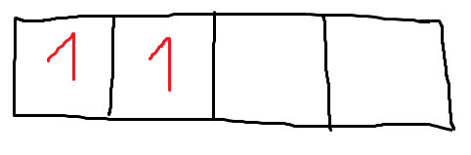
  - Dán tờ 2: 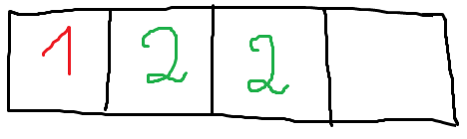
  - Dán tờ 3: 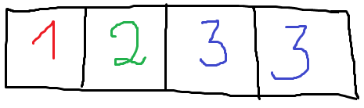
  - Với test ví dụ số 2:
Dán tờ 1: 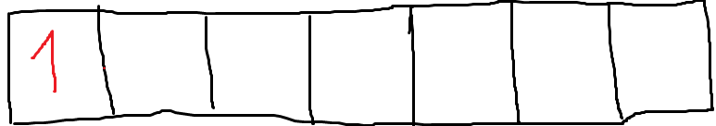
Dán tờ 2: 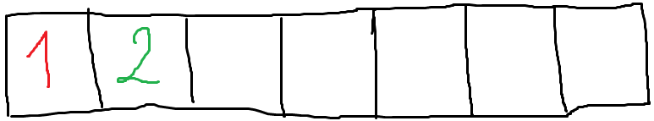
Dán tờ 3:
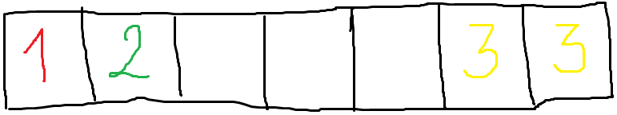
Dán tờ 4: 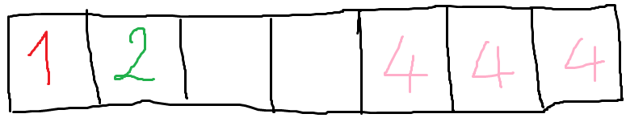

- Bài toán sẽ được chia làm 2 Dataset:
- Small Dataset: 1 ≤ N, M ≤ 1000.
- Large Dataset: 1 ≤ N, M ≤ 100000.
- Trong mọi dataset, ta luôn có 1 ≤ l_{i} ≤ r_{i} ≤ M.
- Giới hạn dữ liệu:
- 5s / Dataset.
- 512Mb / Dataset.
--------------------------------------------------Chúc các bạn làm bài tốt <3 <3 <3 ---------------------------------------

